ICS | 03.080
CCS | A.12
地方标准
DBXX/TXXXX—XXXX

行政审批 帮办代办服务规范

Administrative approval help agency service specification

XXXX-XX-XX发布
XXXX-XX-XX实施
发布

目次
前言 III
1 范围 1
2 规范性引用文件 1
3 术语和定义 1
4 基本原则 2
4.1 自愿委托，便捷高效 2
4.2 主动服务，全程代办 2
4.3 上下联动，全区覆盖 2
5 帮办代办质量 2
6 帮办代办机构要求 2
7 人员要求 2
7.1 人员配置 2
7.2 岗位职责 3
7.3 服务礼仪 3
7.4 人员素质 3
8 场所与设施设备 3
8.1 场所 3
8.2 设施设备 4
9 帮办代办服务事项 4
9.1 为企帮办代办 4
9.2 为民帮办代办 4
10 帮办服务流程 4
10.1 咨询 4
10.2 申请 5
10.3 受理 5
10.4 承办 5
10.5 办结 5
10.6 结果交付确认 5
10.7 资料归档 5
11 代办服务流程 5
11.1 咨询 5
11.2 委托 5
11.3 受理 6
11.4 承办 6
11.5 服务中止与续办 6
11.6 办结 6
11.7 结果交付确认 6
11.8 资料归档 6
12 监督与评价 6
12.1 监督 6
12.2 评价 7
附录A（规范性） 帮办申请表 8
附录B（规范性） 帮办代办受理单 9
附录C（规范性） 办结（终止）单 10
附录D（规范性） 代办服务委托书 11
附录E（规范性） 代办服务中止单 12
附录F（规范性） 代办服务续办委托书 13

前言
本文件按照GB/T 1.1—2020《标准化工作导则 第1部分：标准化文件的结构和起草规则》的规定起草。

本文件由××××提出。
本文件由××××归口。
本文件起草单位：
本文件主要起草人：

行政审批 帮办代办服务规范
  - 范围
本文件规定了行政审批部门帮办代办工作的基本原则、帮办代办质量、帮办代办机构要求、人员要求、场所与设施设备、帮办代办服务事项、帮办服务流程、代办服务流程和监督与评价等内容。
本文件适用于全市政务服务部门开展帮办代办工作。
  - 规范性引用文件
下列文件中的内容通过文中的规范性引用而构成本文件必不可少的条款。其中，注日期的引用文件，仅该日期对应的版本适用于本文件；不注日期的引用文件，其最新版本（包括所有的修改单）适用于本文件。
GB/T 32169.3 政务服务中心运行规范 第3部分：窗口服务提供要求
GB/T 32170.1-2015 政务服务中心标准化工作指南 第1部分：基本要求
GB/T 36112 政务服务中心服务现场管理规范
  - 术语和定义
GB/T32170界定的以及下列术语和定义适用于本文件。
帮办 deputy
在接受申请单位（人）咨询、协助准备齐全材料后，帮办人员带领申请单位（人）办理业务。
代办 agency
在接受申请单位（人）咨询、协助准备齐全材料后，全权委托代办人员代替办理业务。
政务服务中心 administrative service center
地方各级人民政府设立的，集中办理本级政府权限范围内的行政许可、行政给付、行政确认、行政征收以及其他服务项目的综合性管理服务机构。
[来源：GB/T GB/T 32170.1-2015]
便民服务中心 convenience service center
乡镇（街道）人民政府（办事处）设立的，为群众提供高效便捷服务的“一站式”服务场所。
便民服务站 convenience service station
村（社区）设立的服务基层群众的办事场所。
一次性告知one-time notification
窗口工作人员对申请单位（人）申请办理或咨询的事项，应当场审核相关手续和材料，并在规定时间内告知申请人该事项申请条件、办事程序、所需提交的材料、办理期限等。
  - 基本原则
    - 自愿委托，便捷高效
在当事人自愿基础上，为当事人提供无偿帮办代办服务，有效整合政务服务资源，精简代办工作流程，打造便捷高效的帮办代办服务链条。
    - 主动服务，全程代办
转变服务理念和管理方式，以群众满意为标准，以方便企业办事为目标，变被动服务为主动服务，全程协调、全程跟踪、全程无偿服务。
    - 上下联动，全区覆盖
依托政务服务平台，做好区、镇（街道）、村（社区）三级帮办代办衔接工作，打造“横到边、纵到底”的帮办代办服务网络。
  - 帮办代办质量
帮办代办服务应达到以下质量目标：
- 帮办代办服务事项按时办结率应达到100%；
- 帮办代办服务事项信息公开透明度应达到100%；
- 咨询、投诉及时处理率应达到100%；
- 满意率应达到95%以上；
- 应保留帮办代办日志、信息公开、咨询、投诉、满意度评价等记录。
  - 帮办代办机构要求
应收集相关法律法规、政策等。
应建立帮办代办相关规章制度。
应组建满足帮办代办服务工作需求的帮办代办员队伍，并负责对帮办代办员进行业务培训、监督和考核。
依托全区帮办代办服务体系，区政务服务中心负责指导、监督全区帮办代办服务工作，提供全程协调服务。
应制定处置突发事件应急预案，包括但不限于：窗口纠纷事件、暴力事件、抢劫盗窃事件、群体性事件、其他恶性事件、消防事件、医疗卫生事件、信息化系统故障事件、公共设施设备突发性事件、自然灾害事件、停电事件、业务集中办理事件应急预案。
  - 人员要求
    - 人员配置
政务服务中心、便民服务中心（站）应根据帮办代办工作需要，合理配置帮办代办人员。
帮办代办人员可为专职，也可为兼职。兼职帮办代办人员一般来源于镇（街道）招商中心、全科社工、网格员队伍等。各镇（街道）帮办代办人员不少于3人，各村（社区）帮办代办人员不少于1人。
区政务服务中心对各级帮办代办员进行登记备案。
帮办代办人员队伍应相对稳定，不应随意调整。
    - 岗位职责
      - 帮办代办员
帮办代办员应当明确告知申请单位（人）办事流程及办事指南。
帮办代办员对审批过程进行跟踪记录，建立《帮办代办工作日志》，记录办理过程的全部情况。
帮办代办员协助协调员做好审批部门与申请单位（人）的沟通工作，遇到问题及时做好信息互通及汇报。
帮办代办员做好帮办代办事项相关资料的整理、保管、保密和移交工作，申请单位（人）的材料不得挪为他用，不得泄露申请单位（人）的信息。
各层级帮办代办员需采用互动接力方式对涉及跨层级办理的事项实现帮办代办。
      - 协调员
协调员应当熟悉审批事项办理流程、审批事项所需的材料清单及审核要点。
协调员对申请进入帮办代办项目进行审核，对审核通过的帮办代办事项进行全程指导、协调、督办，落实好相关制度，回访项目单位。
协调员应当做好与审批部门的沟通工作，与各审批部门的帮办代办对接人员做好对接，听取各方意见总结实践经验，进一步完善帮办代办工作运行机制。
      - 帮办代办对接人员
负责扎口本部门的帮办代办服务工作，对接涉及本部门职责范围内相关业务的办理工作，协调本部门帮办代办服务中的审批问题，并与协调员做好对接。
    - 服务礼仪
服务礼仪应符合GB/T 32169.3的要求。
    - 人员素质
爱岗敬业，待人诚恳，遵纪守法，诚实守信。
不得接受办事群众的礼品、宴请或以各种名目索取办事费用。
应具备良好的联系、组织、沟通、协调和服务能力。
应熟悉相关法律法规、政策，参加岗前培训，掌握帮办代办事项办理流程、业务技能、相关软件和平台的应用。
  - 场所与设施设备
    - 场所
政务服务中心、便民服务中心、便民服务站应按照GB/T 36112的要求合理设置帮办代办窗口，建立窗口调整和办件高峰应急处理机制。
帮办代办窗口的设置应达到“三有五公开”。
- “三有”包括：
有专人负责；
有醒目的代理标示牌；
有桌椅等必要办公设备；
- “五公开”包括：
公开帮办代办员信息；
公开岗位职责；
公开帮办代办事项；
公开帮办代办流程；
公开帮办代办制度。
服务场所应设置醒目、便于识别的办事引导标志、警示标志以及帮办代办事项、帮办代办流程和帮办代办制度等告知性标志，为服务对象提供服务引导和提示。
应按照日均人流量配备自助办理区、网办区、帮办代办区等区域。
应建立帮办代办线上服务系统，实现互联互通和信息共享。
应配备帮办代办海报展架、宣传海报、视频宣传、微信宣传等。
    - 设施设备
应在服务窗口提供白纸、书写笔、评价器等。
应在服务场所适当位置摆放桌椅、样表、眼镜等便民设施。
应在服务场所设置投诉举报电话。
应配备帮办代办平台系统、计算机、打印机、高拍仪、材料转送车、档案袋等。
帮办代办平台应具备申请、预审、受理、办结、查询、评价等功能。
各类设施设备应定期检查和维护，保障设施设备的正常使用。
  - 帮办代办服务事项
    - 为企帮办代办
为企帮办代办服务事项包括投资建设、开办企业、科技创新型企业的项目申报等。
    - 为民帮办代办
为民帮办代办的服务事项包括但不限于残疾人、老年人等特殊群体的民生事务类行政审批及公共服务事项等。
  - 帮办服务流程
    - 咨询
帮办人员应认真接待申请单位（人）来访，及时告知帮办事项的办理规程，对能直接解答的咨询，对咨询内容一次性告知，指导申请单位（人）做好材料准备工作，在帮办代办系统中做好咨询记录，登记申请单位（人）名称、联系方式、咨询内容、处理结果等。
对不能直接解答的咨询，及时与行政审批部门沟通，当天予以答复。
    - 申请
申请单位（人）可通过帮办窗口、帮办人员、线上渠道或电话等多种方式提出申请，填写《帮办申请表》（见附录A）。
    - 受理
帮办人员应根据申请单位（人）办理需求，引导至不同办理区域（网办区、自助机服务区、帮办代办系统办理区）。
对符合帮办条件的，由帮办窗口（或帮办人员）出具《受理单》（见附录B），明确帮办人员。对于不符合条件的，及时告知申请单位（人）并说明理由。
    - 承办
帮办人员负责指导申请单位（人）准备相关申报材料，协助申请单位（人）向审批部门递交材料。
对于材料齐全的事项，帮办事项由帮办人员陪同委托单位（人）帮助办理。
对于材料不齐全的事项，帮办人员一次性列出缺少的材料以及补齐材料的途径和方法，方便申请单位（人）快捷的补齐材料。对于可以当场补证的材料，帮办人员应当场帮助申请单位（人）填写、补充材料并打印或者上传电子版。对于申请单位（人）表示办理有难度的事项，进行代办。
对帮办事项进行跟踪、协调并及时与申请单位（人）进行信息对接；建立帮办工作日志；协助做好与各有关审批部门的沟通工作。
    - 办结
帮办工作完成或因其他原因终止的，帮办人员应当向申请单位（人）移交全部资料和审批文件，填写《办结（终止）单》（见附录C），经申请单位（人）签字确认后，帮办工作结束。
    - 结果交付确认
帮办人员应根据申请单位（人）需求采取当面递交、邮寄送达等方式及时转交相关证照文件。采取当面递交的，由申请单位（人）在《办结（终止）单》（见附录C）上签字确认；采取邮寄送达的，帮办人员应做好邮寄记录，待申请单位（人）签收确认后，帮办服务办结。
    - 资料归档
帮办工作完成后，帮办人员应及时办理交接手续，协助审批部门进行归档。
  - 代办服务流程
    - 咨询
代办人员应认真接待代办申请单位（人）的来访，及时告知代办服务相关法律法规、政策及办事流程，对咨询内容一次性告知，指导申请单位（人）做好审批前各项准备工作。并建立接待咨询记录，登记申请单位（人）名称、联系方式、咨询内容、处理结果等。
应结合申请单位（人）意愿和要求，积极提供优质高效服务。
    - 委托
申请单位（人）可通过代办窗口、代办人员、线上渠道或电话等多种方式提出代办委托。代办人员应根据申请单位（人）提供的基础材料，对资料预审符合条件的，按照服务对象自愿委托的原则受理代办服务委托，与申请单位（人）签订《代办服务委托书》（见附录D），并建立代办服务台账。
    - 受理
对符合代办条件的，由代办窗口（或代办人员）出具《受理单》（见附录B），明确代办人员。对于不符合条件的，及时告知申请单位（人）并说明理由。
    - 承办
代办人员负责指导申请单位（人）准备相关申报材料，代理申请单位（人）向审批部门递交材料。
代办服务事项办理过程中出现材料需要补正问题时，由代办人员联系申请单位（人）进行解决。
代办人员对代办过程中出现的问题进行记录，并随时更新解决状态和处理结果。
对代办事项进行跟踪、协调并及时与申请单位（人）进行信息对接；建立代办工作日志；协助做好与各有关审批部门的沟通工作。
    - 服务中止与续办
出现下列情况导致代办服务无法进行的，代办人员应中止帮办服务，并由申请单位（人）在《代办服务中止单》（见附录E）上签字确认。情况包括但不限于：
申请单位（人）未在规定期限内提交审批材料，或经帮办人员催促后仍未提交；
申请单位（人）未及时缴纳各类行政事业性收费；
申请单位（人）提出暂停委托代办服务。
中止原因消除后，代办机构与申请单位（人）签订《代办服务续办委托书》（见附录F），继续开展代办服务。
    - 办结
代办工作完成或因其他原因终止的，代办人员应当向申请单位（人）移交全部资料和审批文件，填写《办结（终止）单》（见附录C），经申请单位（人）签字确认后，代办工作结束。
    - 结果交付确认
代办人员应根据申请单位（人）需求采取当面递交、邮寄送达等方式及时转交相关证照文件。采取当面递交的，由申请单位（人）在《办结（终止）单》（见附录C）上签字确认；采取邮寄送达的，代办人员应做好邮寄记录，待申请单位（人）签收确认后，代办服务终止。
    - 资料归档
代办工作完成后，代办人员应及时移交相关材料，协助审批部门进行归档。
  - 监督与评价
    - 监督
帮办代办机构的设立部门应建立监督机制，采用现场反映、电话反映、书面反映、网上投诉等方式，对帮办代办服务进行监督检查。监督检查内容包括但不限于：
帮办代办委托书执行落实情况；
超时限办理情况；
不作为、乱作为、吃拿卡要等违规情况；
审批部门配合情况；
帮办代办档案规范、完整情况。
    - 评价
应建立评价机制，采用自我评价、上级单位评价、电话抽查和网上评价、第三方评价、“好差评”信息评价等方式，对帮办代办服务进行评价，评价结果作为帮办代办人员工作考核的重要依据。评价内容包括但不限于：
帮办代办服务满意率；
办理提升率；
回访情况。
评价结果纳入年度绩效考核。根据评价结果总结成绩和经验，并根据实际情况做好政策调适工作。

- （规范性）
帮办申请表
帮办申请表图示如下：
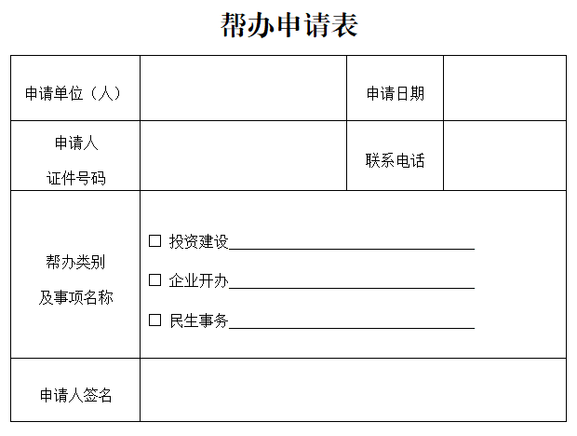

- （规范性）
帮办代办受理单
帮办代办受理单图示如下：
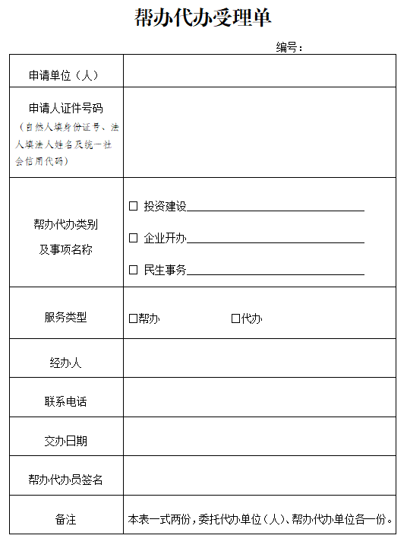

- （规范性）
办结（终止）单
帮办代办办结（终止）单图示如下：

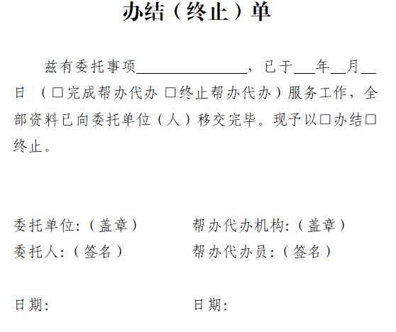

- （规范性）
代办服务委托书
代办服务委托书图示如下：
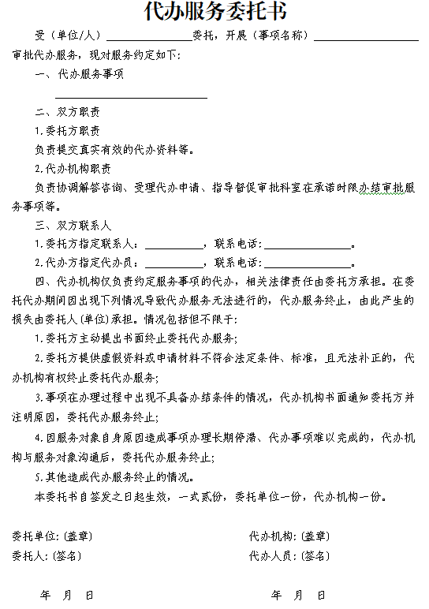

- （规范性）
代办服务中止单
代办服务中止单图示如下：
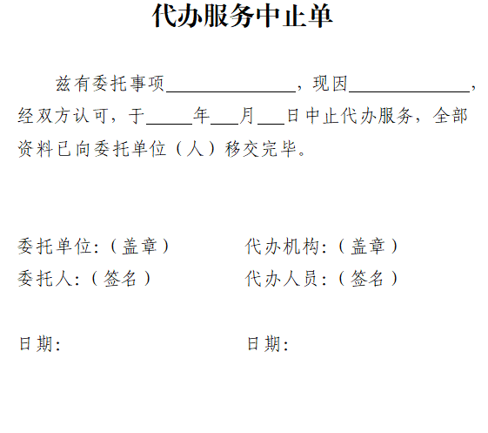

- （规范性）
代办服务续办委托书
代办服务续办委托书图示如下：
